五月份大事记
3日，河南电视台《新闻联播》报道我校消息
河南电视台《新闻联播》播出《教育让中原更出彩系列报道之河南：深化改革 激发职业教育发展动力活力》，报道了我校近年来紧跟高铁、地铁的快速发展，通过特色专业和示范性实训基地建设，实现产教融合，激发职业教育活力。
7-8日，中华职业教育社来我校调研指导
经中央统战部同意，中华职业教育社赴我省开展职业教育调研。5月8日，中华职业教育社党组书记、总干事方乃纯，中央统战部一局三处处长檀芳一行4人来我校调研指导。省政协委员、民建河南省委副主任委员杨士海，河南中华职业教育社副主任秦小刚，我校党委书记苏东民以及省中华职业教育社市级组织代表和部分职业院校负责人参加座谈。省政协委员、民建河南省委副主任委员杨士海主持座谈会。
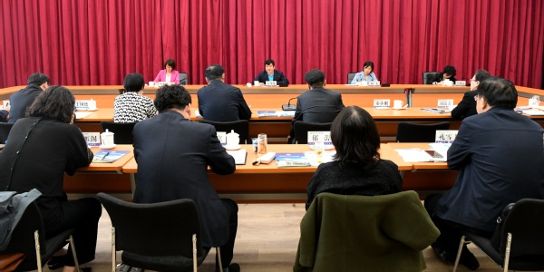

9日-10日，法国院士团队来访我校
法国院士团队Majoral院士、 Miganani教授，东华大学化工与生物工程学院副院长史向阳教授一行5人来访我校。校长孔凡士、副校长董黎生对法国院士团队一行予以热情接待。
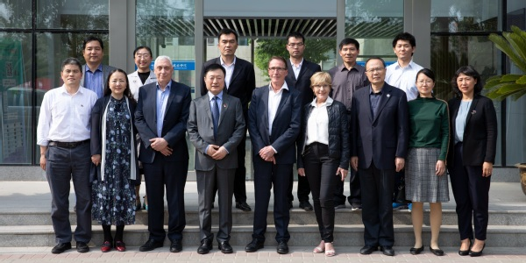

10日，平顶山职业技术学院来校交流
平顶山职业技术学院副院长田新现一行6人来校交流，我校副校长徐宏平携相关部门负责人予以热情接待。

13日上午，我校举行学生宿舍组团三南楼工程开工仪式
学生宿舍组团三南楼建设项目举行开工仪式。副校长董黎生出席开工仪式，河南派普建工集团有限公司、河南海纳建设管理有限公司、各参建单位项目团队、学校相关部门负责人参加开工仪式。
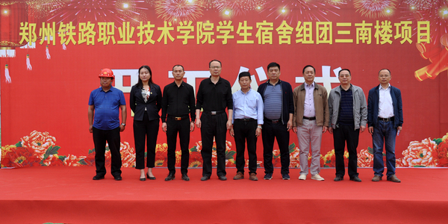

13日—16日，南非高等教育和培训部交通培训署玛佩佛署长一行访问我校
南非高等教育和培训部交通培训署署长玛佩佛、财务长恩杜瓦纳一行在中国文化和国际教育交流中心（南非）工作人员的陪同下访问我校。校长孔凡士和相关部门负责人会见了客人。
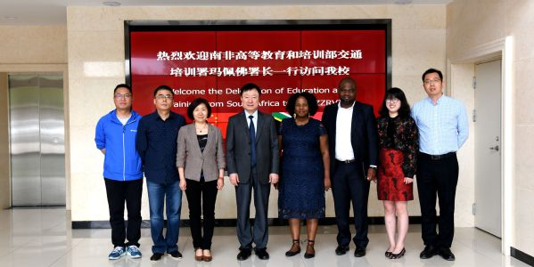

14日上午, 校党委中心组召开扩大会专题学习习近平总书记在纪念五四运动100周年大会上的重要讲话精神
学校召开党委中心组集中学习扩大会议，传达学习习近平总书记在纪念五四运动100周年大会上的重要讲话精神。校党委中心组成员、各党总支书记参加会议。会议由党委书记苏东民主持。
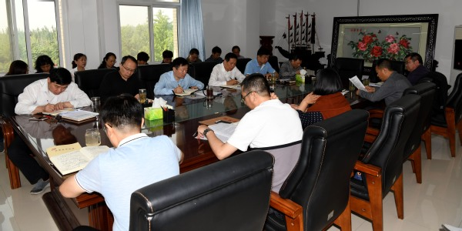
16日，药学院召开“政、校、企、科”四方共建研讨会
药学院联合郑东新区食药监局在3号楼302召开“政、校、企、科”四方共建研讨会。郑东新区食药监局局长卢高义，我校副校长倪居出席研讨会。13家意向用人单位负责人、药学院全体教师参加了会议。
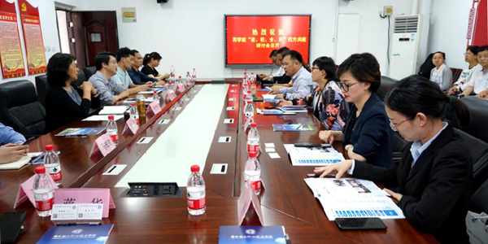
22日上午，我校召开2019年财务工作会议
我校2019年财务工作会议在办公楼302会议室召开。校长孔凡士，副校长徐宏平出席会议，各部门、各单位负责人参加会议。会议由徐宏平主持。
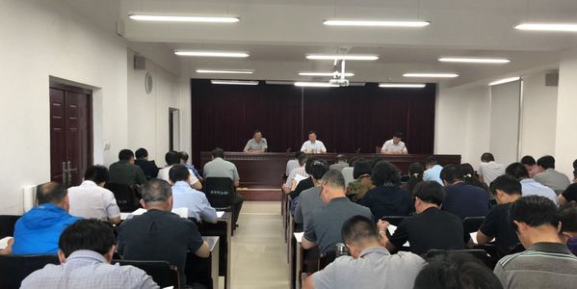

22日，教育部采访团莅临我校采访调研
教育部组织人民日报、光明日报、中央电视台、中国青年报、中国教育报、中国教育电视台、人民网、河南日报、河南广播电视台等十余家中央、省主要新闻媒体莅校采访调研。教育部新闻中心执行副主任余冠仕，省教育厅副厅长、党组成员刁玉华出席调研座谈会。省教育厅有关职能处室负责人及省内职业院校代表参加座谈会。座谈会由省教育厅职业教育与成人教育处处长黄才华主持。
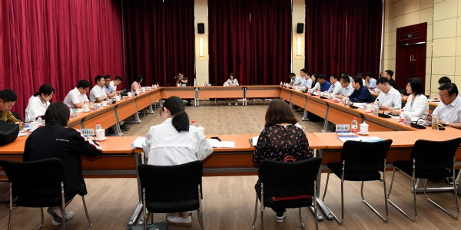
23日，我校举行第二十一期党校开班典礼
学校第二十一期党校开班典礼在大学生活动中心举行。来自各学院推荐的494名发展对象参加了培训。党校校长、党委副书记谢乾出席了会议，学校办公室、党委组织部、党委宣传部、学生工作部、团委等部门负责人和各学院组织员、团总支书记等参加了开班典礼。

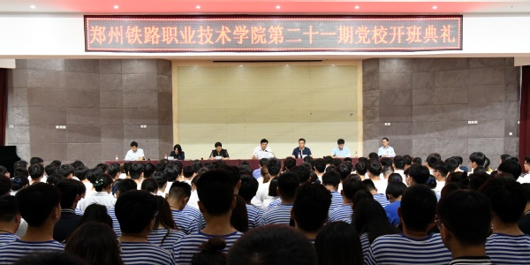

23日，党校校长谢乾为我校第二十一期党校学员上专题党课
学校党校校长、党委副书记谢乾为我校第二十一期党校学员讲授专题党课，近500名师生参加了学习。
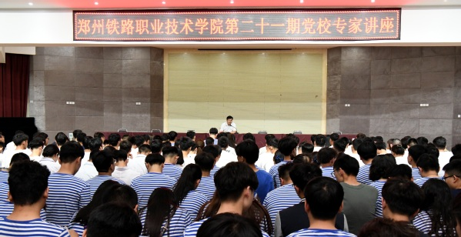
24日，河南省总工会来我校开展活动并指导工作
河南省总工会劳动和经济工作部部长张培元一行近30人莅临我校开展河南省总工会机关“文明旅游我带头”教育实践活动，副校长徐宏平予以热情接待。此次活动开展前，省总工机关领导21日专程对我校进行了实地考察，党委副书记、纪委书记谢乾与相关领导进行了深入细致的交流。
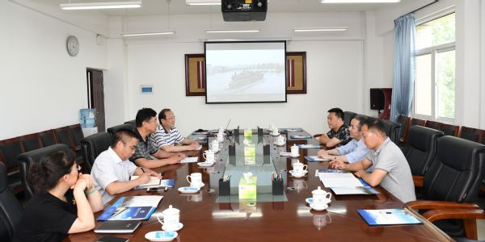26日，我校与“一带一路”科技创新联盟（乌干达分会）签署共建乌干达分校合作协议
“一带一路”科技创新联盟（乌干达分会）执行主席陈炼仁先生一行4人访问我校，就双方在乌干达首都坎帕拉合作举办郑州铁路职业技术学院分校签署框架协议。校领导苏东民、孔凡士、董黎生、倪居和相关部门负责人参加了会见和签约仪式。
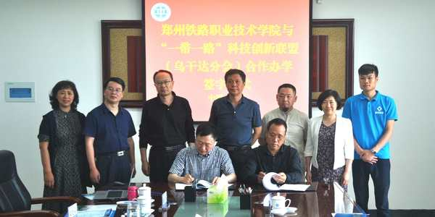

28日，国家级、省级媒体报道我校职业教育改革情况
《光明日报》第16版以《河南：为高质量发展提供多样化人才》为题，报道河南省贴近需求、强化措施，通过特色专业和示范性实训基地建设，打造一批具有河南特色的职教品牌。作为河南职业教育改革典型，文中两次提到了我校紧贴产业发展、服务地方经济和省委书记王国生来校调研的情况。
30日，郑州地铁集团有限公司来校交流
郑州地铁集团有限公司运营分公司副总经理田华军一行5人来校交流。副校长董黎生、副校长王保军出席会议，相关部门负责人参加会议。
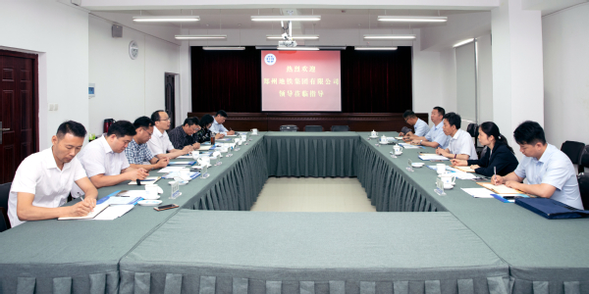30日上午，党委副书记谢乾一行实地调研校地结对帮扶工作
党委副书记谢乾率队前往睢县大岗村实地调研校地结对帮扶工作开展情况。工会、后勤服务集团、扶贫办公室相关负责人陪同调研。
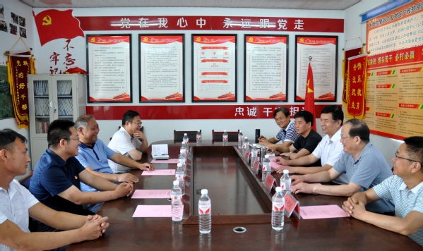
30日下午，我校举办“5.25”心理健康教育月成果汇报会暨闭幕式
5月30日下午，我校“5.25”大学生心理健康月成果汇报会暨闭幕式在第二报告厅举行。副校长倪居出席会议，学生工作部心理健康教育中心负责人、各学院学生工作负责人、学工人员及300余名学生参加了此次活动。
